# 前置条件

无

# 业务办理

## Step1：找到来款合同签订模块

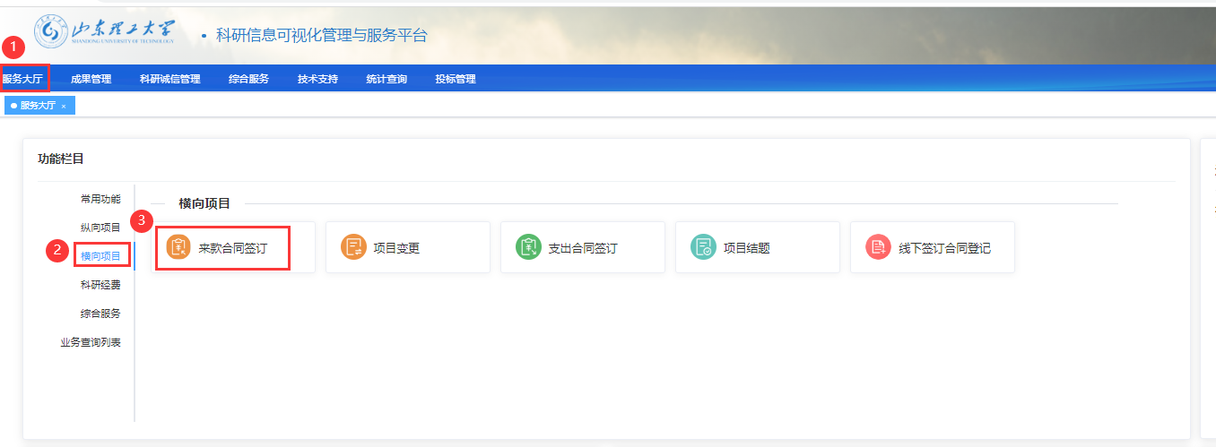

## Step2：选择合同模版

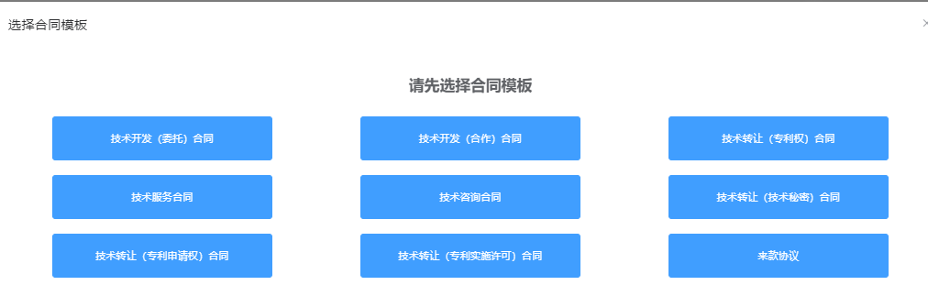

## 2.1制式合同-全新模版

### Step3：选择全新模版

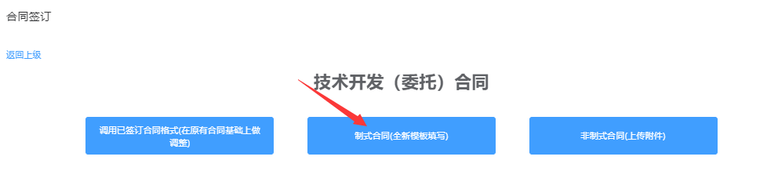

### Step4：填写合同基本信息

### Step5：填写合同详情

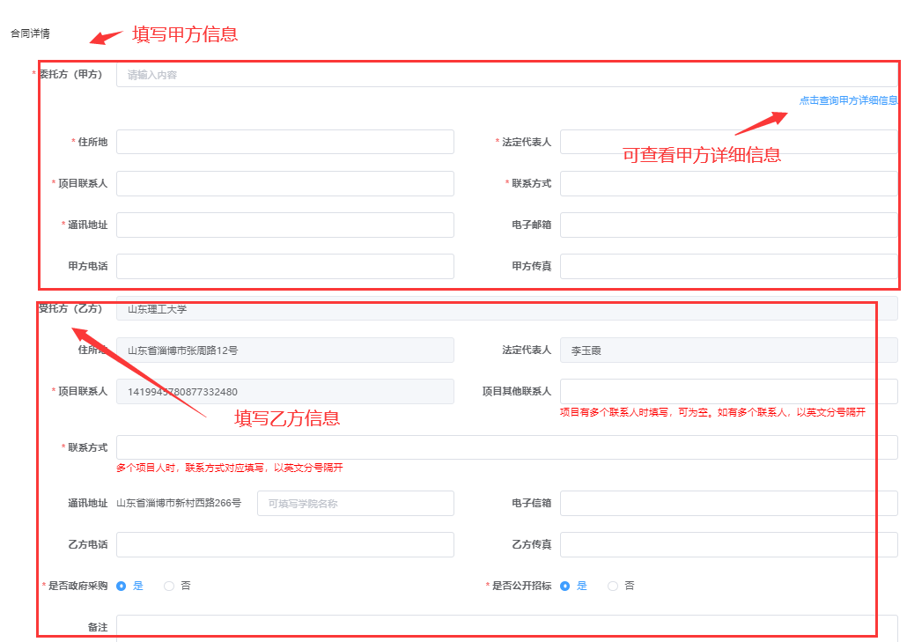

### Step6：填写经费和报酬的支付方式

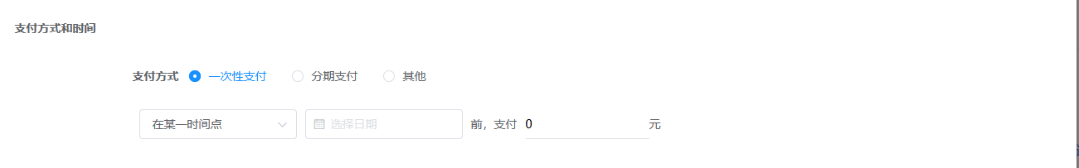

经费支付方式，一般选择“一次”或者“分期”，系统默认付款方式为“一次”全部来款。点击下拉框可切换

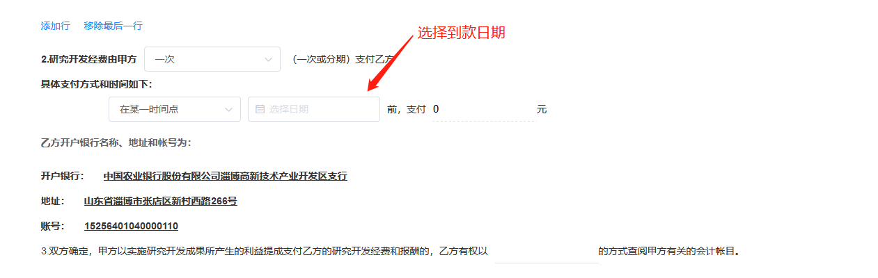

每种来款方式，都有“在某一时间点”、“合同签订后”和“其他”三种选项。

（1）在某一时间点。只需要输入来款日期，支付金额会自动读取上文填写的合同金额

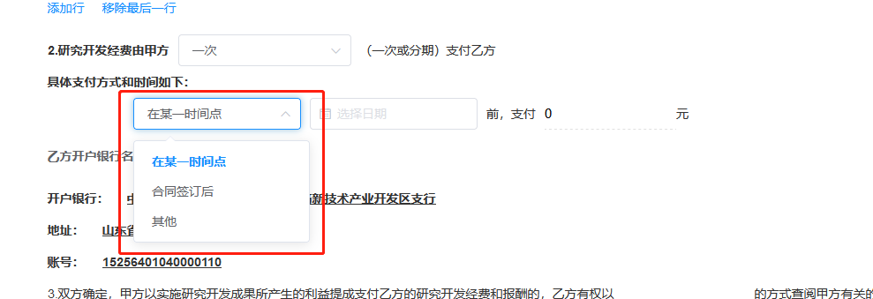

（2）合同签订后，在***日内处，填写阿拉伯数字，支付金额会自动读取上文填写的合同金额

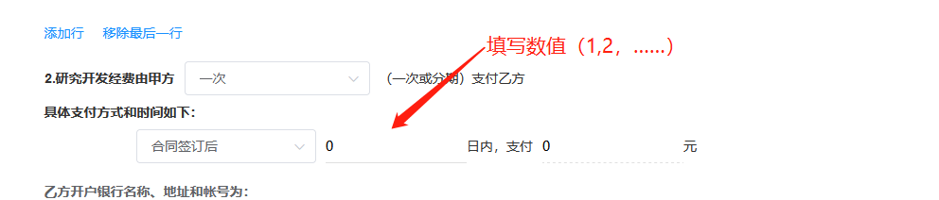

以上两种方式，可以监测合同在约定时间是否来款，如果没有来款，系统会按照已设置的预警时间，发送预警通知。

（3）其他

如果上述两种方式，不满足合同支付方式和时间说明内容，可以选择其他，自行录入。

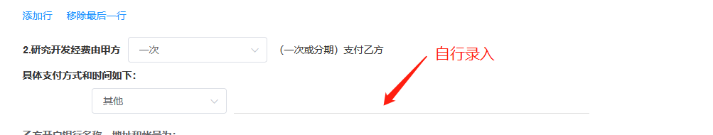

### Step7：信息填写无误，提交至科技处进行审核

业务流程：

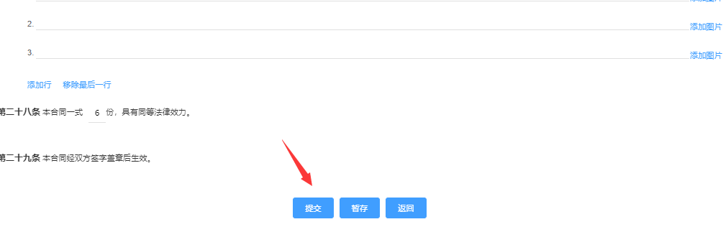

## 2.2制式合同-调用已签订合同

### Step3：调用已签订的合同格式

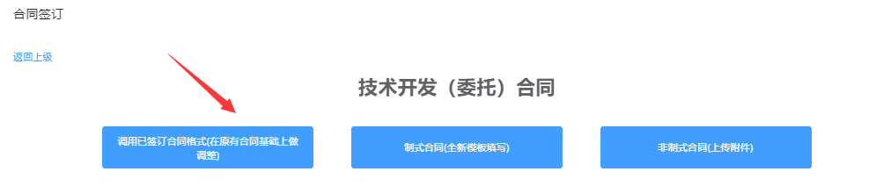

### Step4：选择以前签订的合同格式

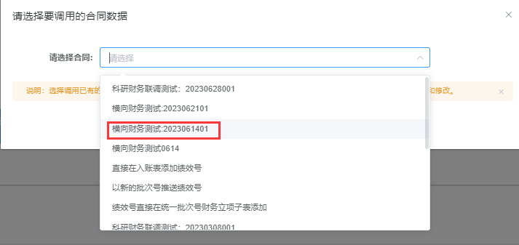

选择完毕，点击提交按钮

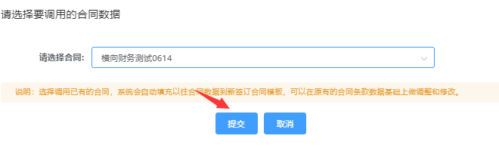

### Step5：调用以前的合同格式进行调整

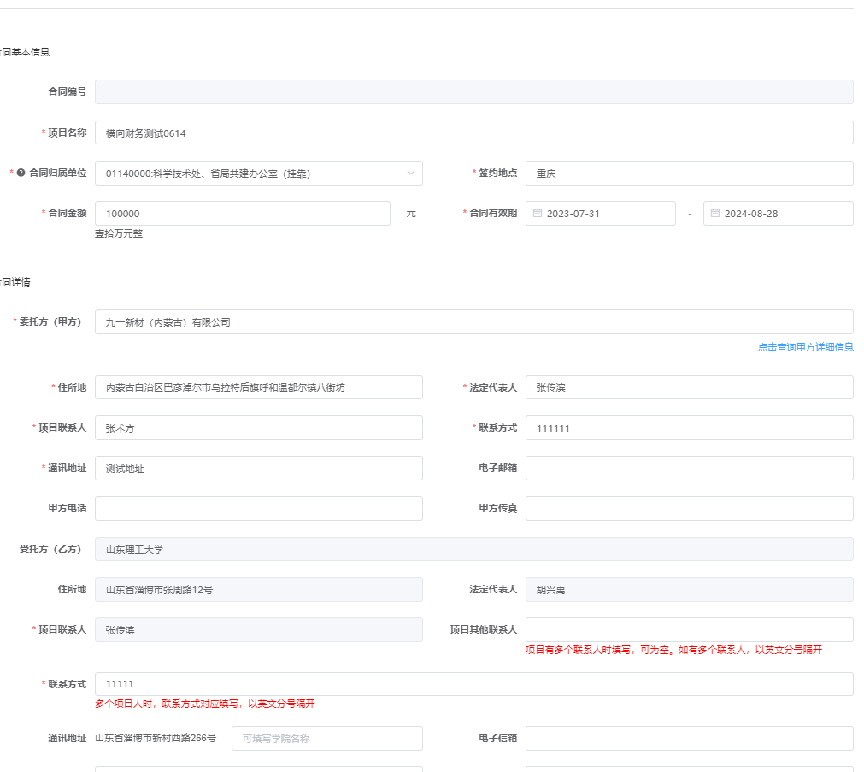

### Step6：信息填写无误，提交至科技处进行审核



## 2.2非制式合同

### Step3：选择非制式合同

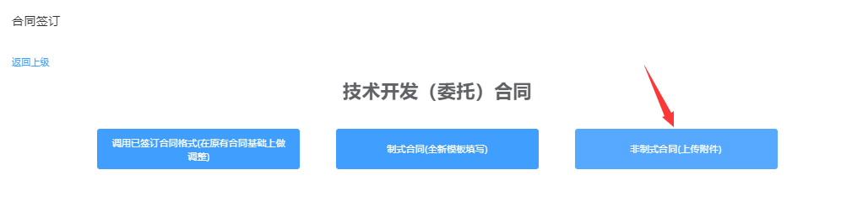

### Step4：选择填写合同基本信息

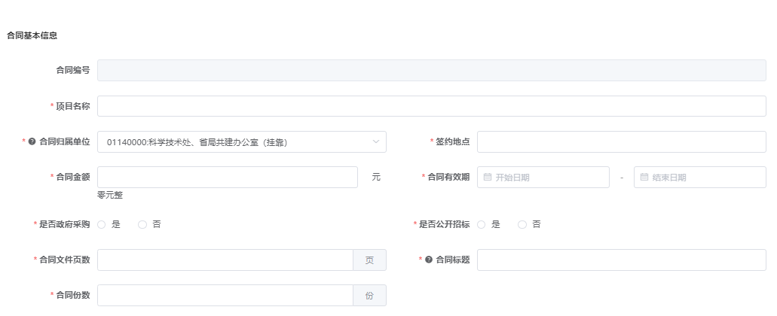

### Step5：填写甲方信息

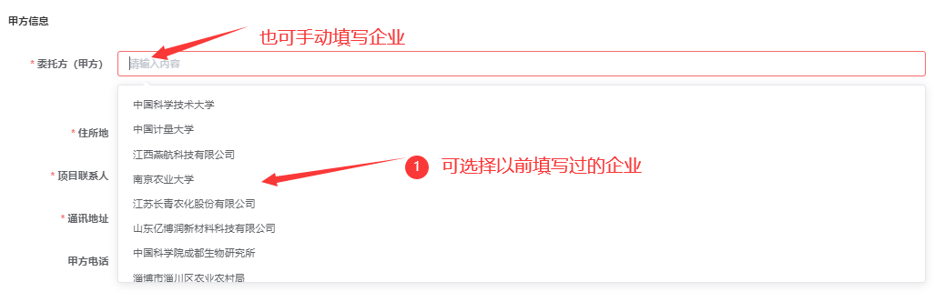

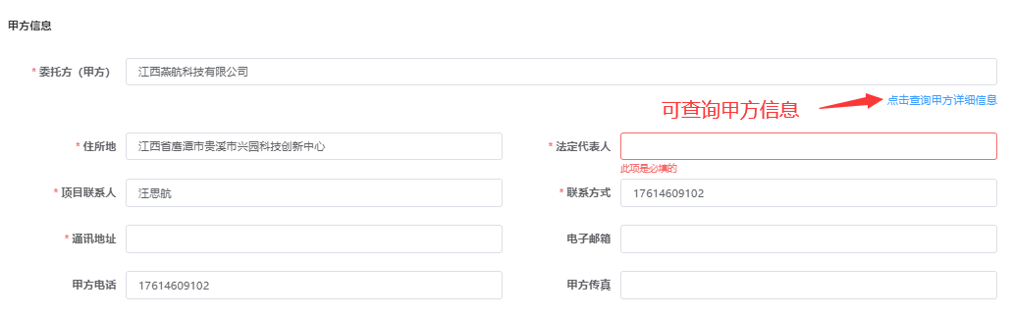

### Step6：填写乙方信息

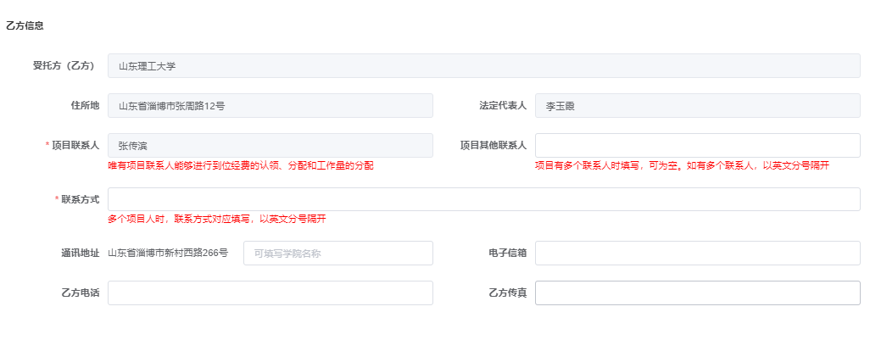

### Step7：填写支付方式和时间

支付方式：一次性支付，可选择时间节点

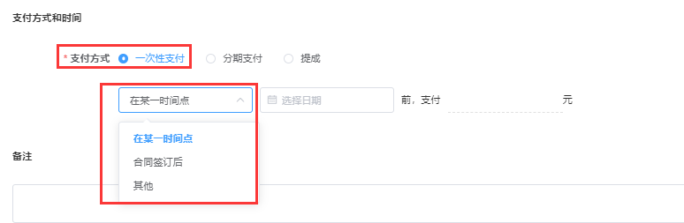

支付方式：分期支付，选择时间节点和对应的支付金额

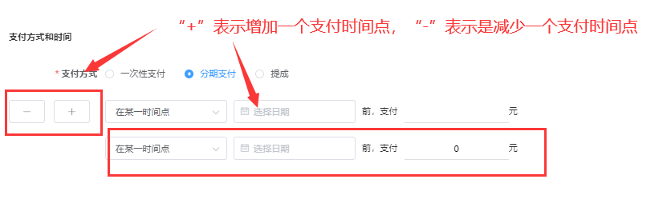

支付方式：提成，需要说明详细情况

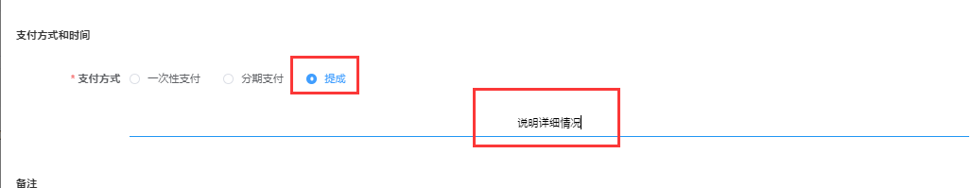

### Step8：上传合同文件

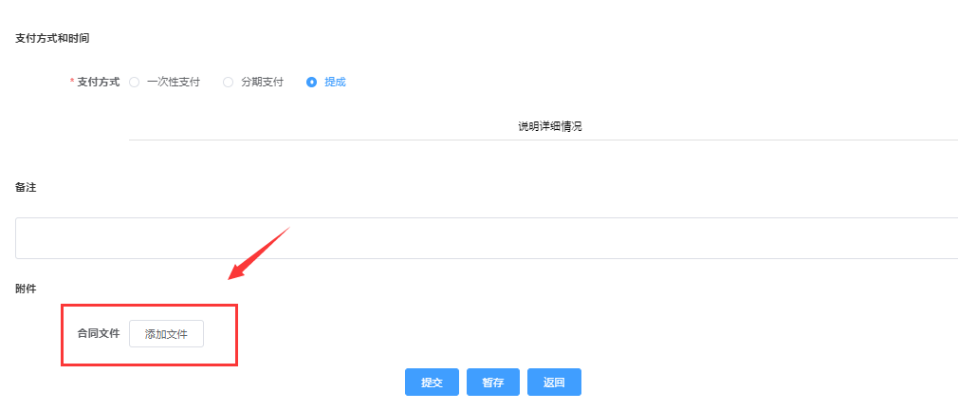

### Step9：提交合同信息到科技处审核

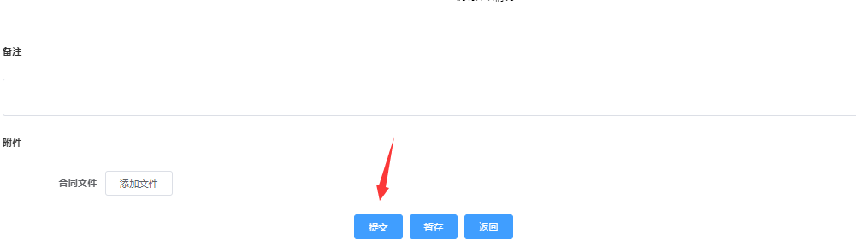

# 常见问题

## 3.1暂存数据在那进行查看

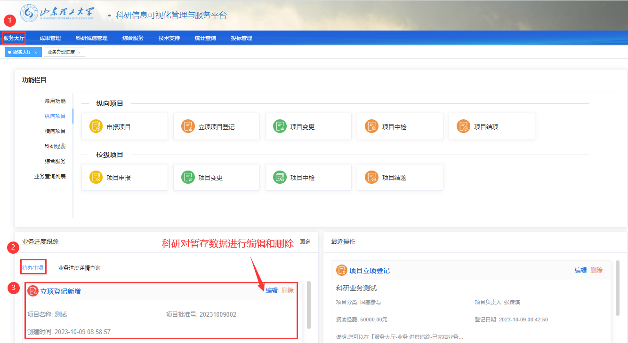

## 3.2业务办理进度查看

